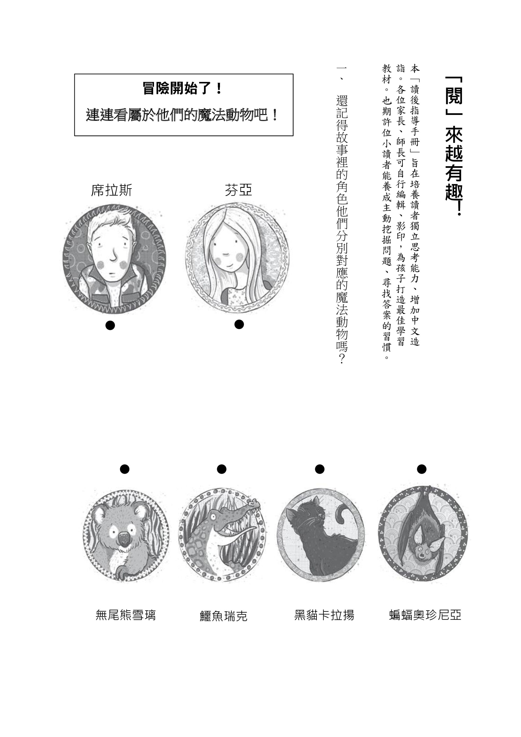

鱷魚瑞克

二、在文字的奇幻世界，有許多成語小精靈藏在故事裡，現在就讓我們一起來認識他們吧！(至少選十題)

一言為定: 比喻事情既經談妥，便信守不渝。

造句：

按兵不動: 形容暫時不採取行動。

造句：

枝葉扶疏: 枝葉繁密四布。形容樹木茂盛。

造句：

脫口而出: 不加思索，隨口說出。

造句：

閒情逸致: 閒適安逸的情趣。

造句：

白手起家: 沒有任何依恃而獨立興起家業。

造句：

七嘴八舌: 形容人多口雜，議論紛亂。

造句：

哄堂大笑: 形容眾人同時大笑。

造句：

咬牙切齒: 咬緊牙齒，表示非常悲痛憤恨。

造句：

喜不自勝: 高興得不得了。

造句：

匪夷所思: 非一般人所能想像得到的，帶有貶意。

造句：

一塵不染: 形容非常乾淨，一點灰塵都沒有。

造句：

血盆大口: 像盆口一般的血淋淋大嘴。

造句：

彬彬有禮: 形容人的禮貌恰到好處。

造句：

畢恭畢敬: 形容極為恭敬。

造句：

不加思索: 指不經過思考探求，立即做出反應。

造句：

滔滔不絕: 形容說話連續不斷。

造句：

相提並論: 把情況相似的人、事、物放在一起討論。

造句：

眼明手快: 眼光銳利，動作敏捷。

造句：

上氣不接下氣: 呼吸急促，氣喘吁吁。

造句：

顧左右而言他: 閃避主題而談論別的事情。

造句：

山明水秀: 形容山水秀麗，風景優美。

造句：

鳥語花香: 鳥兒歌唱，花開芬芳。形容景色的美好。

造句：

聚精會神: 形容專心致志，精神集中。

造句：

全神貫注: 將心思精神完全集中於某事物上。

造句：

改過自新: 改正過失，重新作人。

造句：

舉世聞名: 形容名氣極大，全世界的人都知道。

造句：

生龍活虎: 比喻活潑勇猛，生氣勃勃。

造句：

不亦樂乎: 指事物發揮到極致，有徹底､盡興的意思。

造句：

順手牽羊: 比喻乘機順便取走他人財物。

造句：

意興闌珊: 形容興致極為低落。

造句：

暈頭轉向: 神志昏眩的樣子。

造句：

逃之夭夭: 比喻逃跑得無影無蹤。

造句：

絡繹不絕: 形容連續不斷的樣子。

造句：

如釋重負: 比喻責任已盡，身心輕鬆愉快。

造句：

分崩離析: 形容國家或集團的分裂瓦解。

造句：

小巫見大巫: 比喻能力相差甚遠，無法相提並論。

造句：

迅雷不及掩耳: 比喻行動迅速，令人防備不及。

造句：

難能可貴: 指做到了不容易做到的事，所以特別可貴。

造句：

貨真價實: 比喻真實不假。

造句：

平淡無奇: 事物平凡，沒有特色。

造句：

合作無間: 間，空隙。合作無間形容彼此間密切合作。

造句：

面紅耳赤: 形容人因緊張、害羞等而滿臉發紅的樣子。

造句：

陸陸續續: 前後相繼不斷。

造句：

三、閱讀完《魔法動物學園 歡樂的旅行》精彩的故事，讓我們一起動動腦，思考以下問題吧！ (至少選兩題)

˙在故事中，席拉斯是個令大家頭痛的闖禍鬼，除了在課堂上搗蛋、戲弄班上同學，甚至還欺負低年級的學弟妹。是什麼事情讓他決定改過自新，當一個人見人愛的好孩子，甚至立志要成為一位古生物學家？

答：

˙在我們生活周遭有許多像芬亞一樣內向的小女孩，如果是你，會採取什麼行動幫助她呢？而如果你是像芬亞一樣個性的小孩，又該如何表達自己、讓大家了解你呢？

答：

˙這一集席拉斯終於得到他專屬的魔法動物鱷魚瑞克，並且成為他的莫逆之交，芬亞也獲得了可愛的無尾熊雪璃，從此形影不離。你有自己最要好的朋友嗎？如果有的話，平常會一起做什麼呢？

答：

˙俗語說：「仙人打鼓有時錯。」神仙都難免會犯錯了，何況是人，只要誠心悔過，決不再犯即可。想想看，在你的成長過程中，是否曾經犯過什麼錯讓你銘記在心呢？而你又是如何改進的？

答：

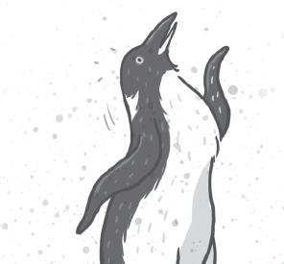

**閱讀心得(至少150字)**